Caleta Olivia, Santa cruz 2013

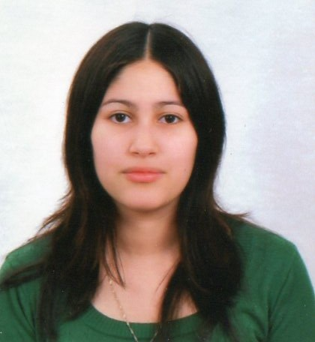
De mi mayor consideración:
Tengo el agrado de dirigirme a usted con el propósito de hacerle llegar mi curriculum vitae con el interés de postularme para el cargo que actualmente se encuentra vacante.
En caso de que sea de su interés agradecería tener la posibilidad de entrevistarme con usted en persona.
Sin más agradeciendo su amabilidad, esperando una pronta respuesta, me despido de usted atentamente.
Barría María de los Ángeles.
(0297)154255645

Curriculum vitae

Datos personales:
- Nombre y apellido:María de los Ángeles Barría
- Edad: 21 años.
- Domicilio: B° 25 de mayo Antártida Argentina 125, Caleta Olivia, Santa Cruz.
- Teléfono: 0297- 154255645
- E-mail:maruu19_co@hotmail.com
- Estado Civil: Soltera.

Estudios realizados:
- Bachiller con orientación en Humanidades y Ciencias Sociales: Polimodal N° 22. (Promoción 2011).
- Asistente ejecutivo. Instituto de capacitación profesional. Caleta Olivia

Informática:
- Windows: Instituto de capacitación profesional SUBLINK
- Microsoft Word avanzado: Instituto de capacitaciónprofesional SUBLINK
- Microsoft office Excel avanzado: Instituto de capacitación profesional SUBLINK

Otros cursos:
- Curso de Promoción de salud: año 2010.
- Curso de dibujo técnico básico y avanzado: autoCAD. Año 2009 y 2010.

Experiencia laboral:
- UNLOCKER: servicio técnico y ventas de equipos.
Encargada de armar legajos y activaciones de líneas corporativas.
Manejo de programa prisma para activaciones y control de stock.
Atención a clientes corporativos
- Referencias: Tolay Gustavo - 2974759111

Objetivos;
- Tener la posibilidad de pertenecer a su empresa y así poder aprender y perfeccionarme laboralmente.

